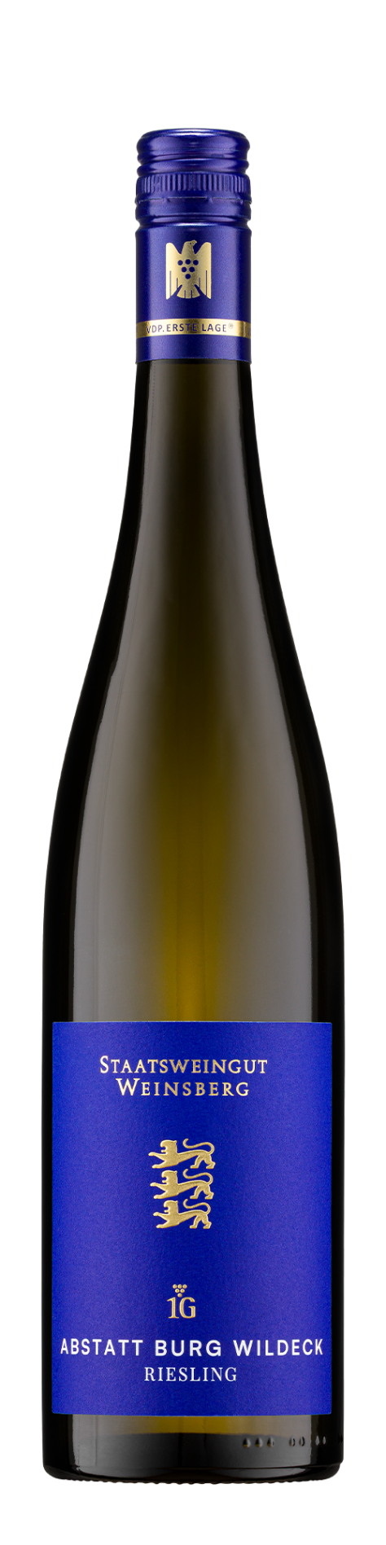
2025
RIESLING BURG WILDECK
VDP.Erste Lage
 | Weincharakter: | Zartgelbe Farbe  Komplexe, mineralische Aromatik, feiner Apfel, Marille, Weinbergspfirsich  Langanhaltender Nachhall
 | Rebsorte: | Riesling
 | Geschmacksrichtung: | Trocken
 | Lage, Bodenart: | Burg Wildeck  VDP.ERSTE LAGE  Keupermergel und Kieselsandstein
 | Vinifikation: | Handsortierte, vollreife Trauben  Alte Reben  Alkoholische Gärung und Feinhefelager im Edelstahl
 | Lagerfähigkeit: | Bis zu 5 Jahre
 | Alkohol: | 12,5 % Vol.
 | Restzucker: | 0,6 g/l
 | Säure: | 5,2 g/l

